

人多资源少 测试点的增加

比如购票 只有一张票了 很多人抢

对服务器 对数据库 对网络都有压力 ；响应时间 错误率指标 更重要

不能超过15 10秒 3秒内响应最好

发现响应时间超过20秒？能判断是否是性能故障？

不一定

因为： 那要看我们加的压力是什么样的压力

如果我们做的是容量测试，想知道这个系统上线只后最多能容纳多少用户，这就是容量测试

如果我们做的是基准测试，网站预计至少要支撑一万人，并发100，这就是一个基准测试，如果做的是基准测试，响应时间是20秒，那么一定是性能故障，因为这个必须要满足的一个基本，在必须要满足的情况下，你的响应时间已经超过了用户忍耐的范围了，但是如果我测试的一个容量测试，预计1万人，但实际已经模拟了10万个用户，这时候的响应时间是20秒，那么可能不是一个故障，因为未来的用户可能没这么多，只是在检测系统的一个容量

错误率 百分之3以内，超过百分之10不能接受

1. 构造并发用户
2. 模拟用户操作 发请求 写代码还是其他操作呢
3. 获取所有想要的指标

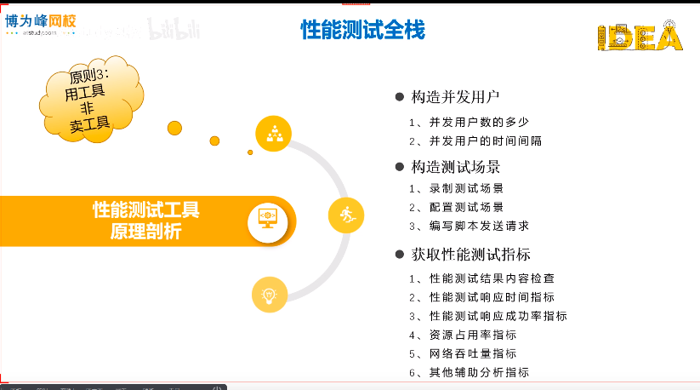

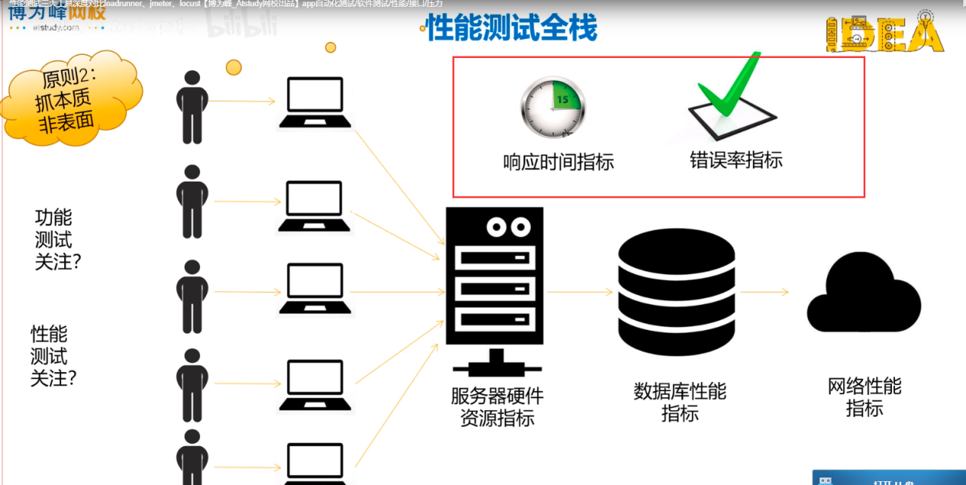

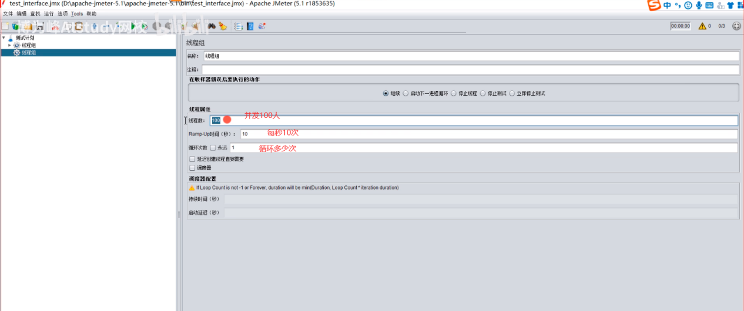

添加取样器 http请求

查看结果

监听器：聚合报告

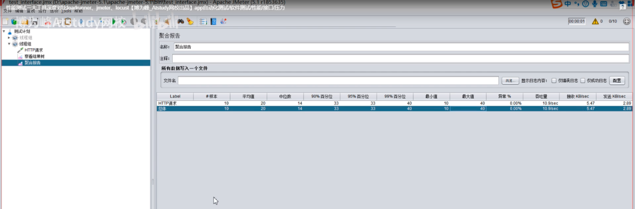

Jemter设置并发的时候 如果设置1000 那么硬件设备如果不好的话，请求根本发不出去

Locust不存在这个问题，一般设置的请求数目 ，它都可以发出去

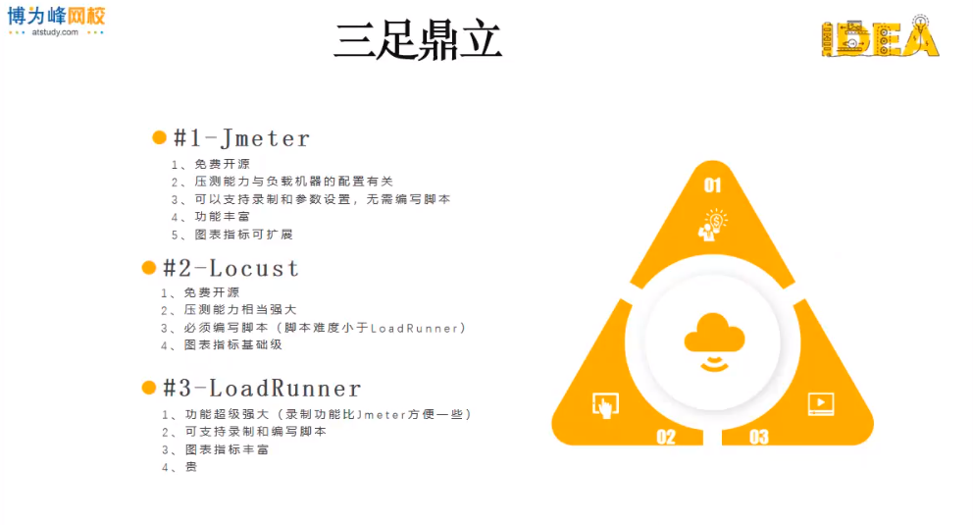

Locust：python语言写的

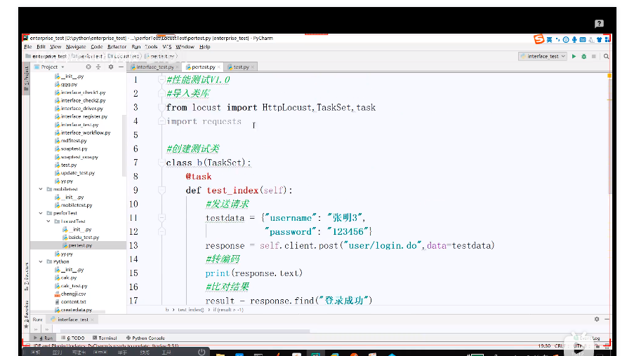

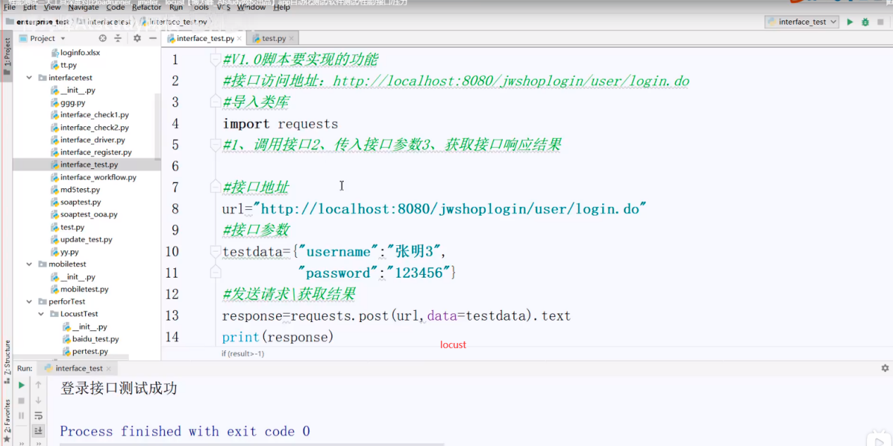

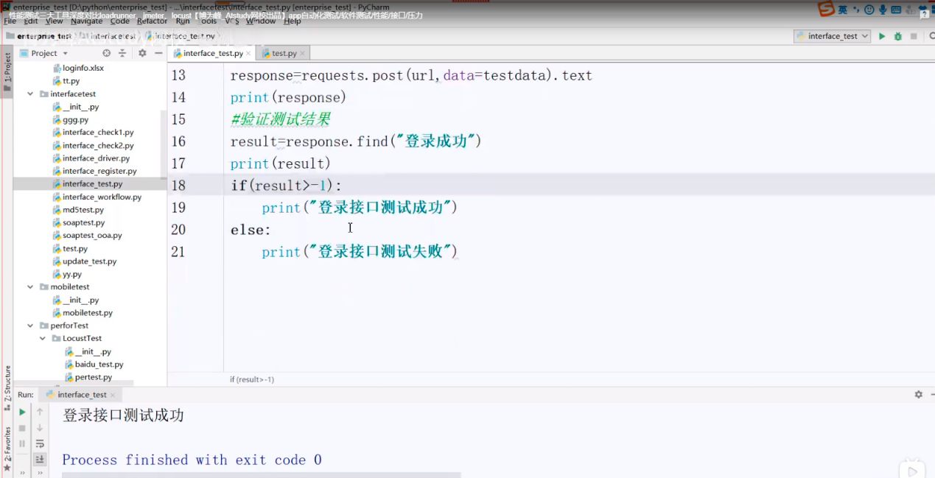

测试：

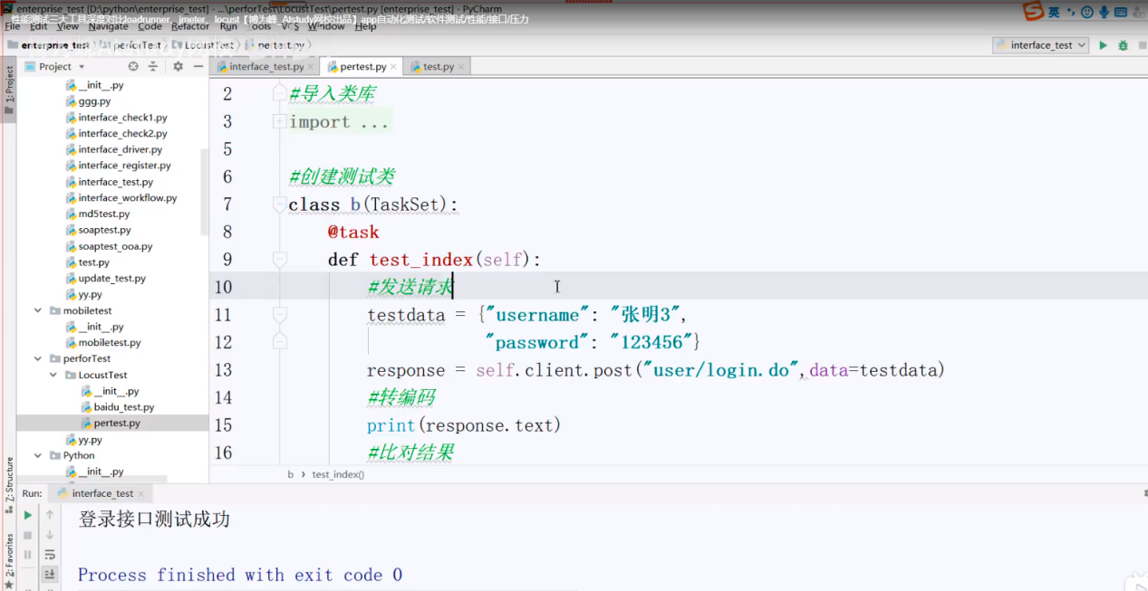

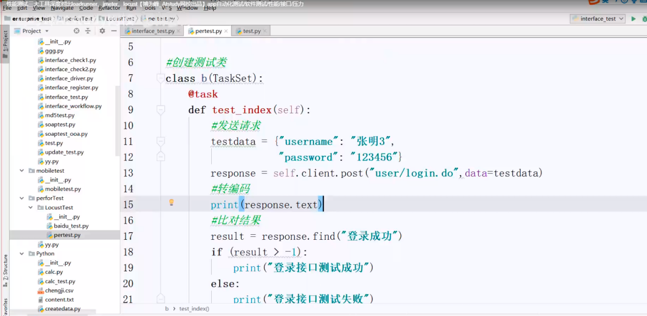

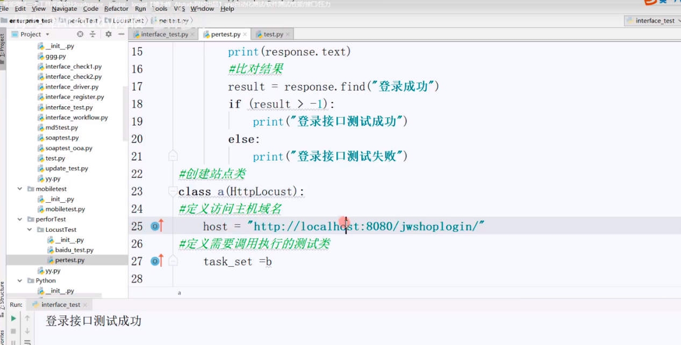

Loadrunner： c语言写的

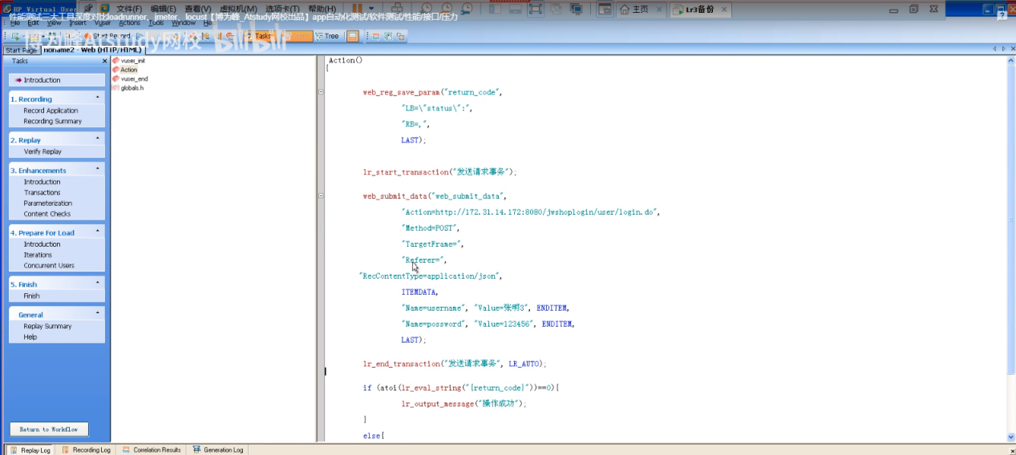

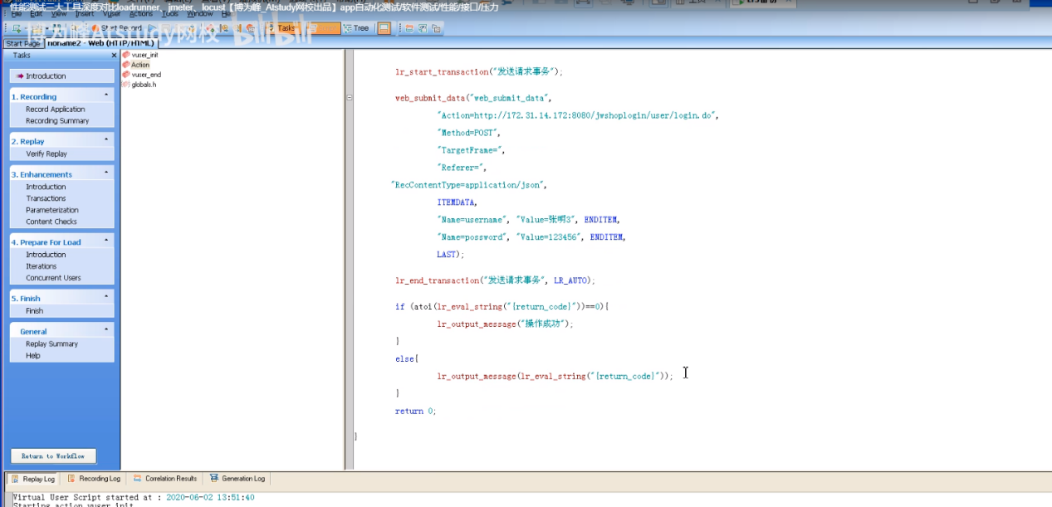

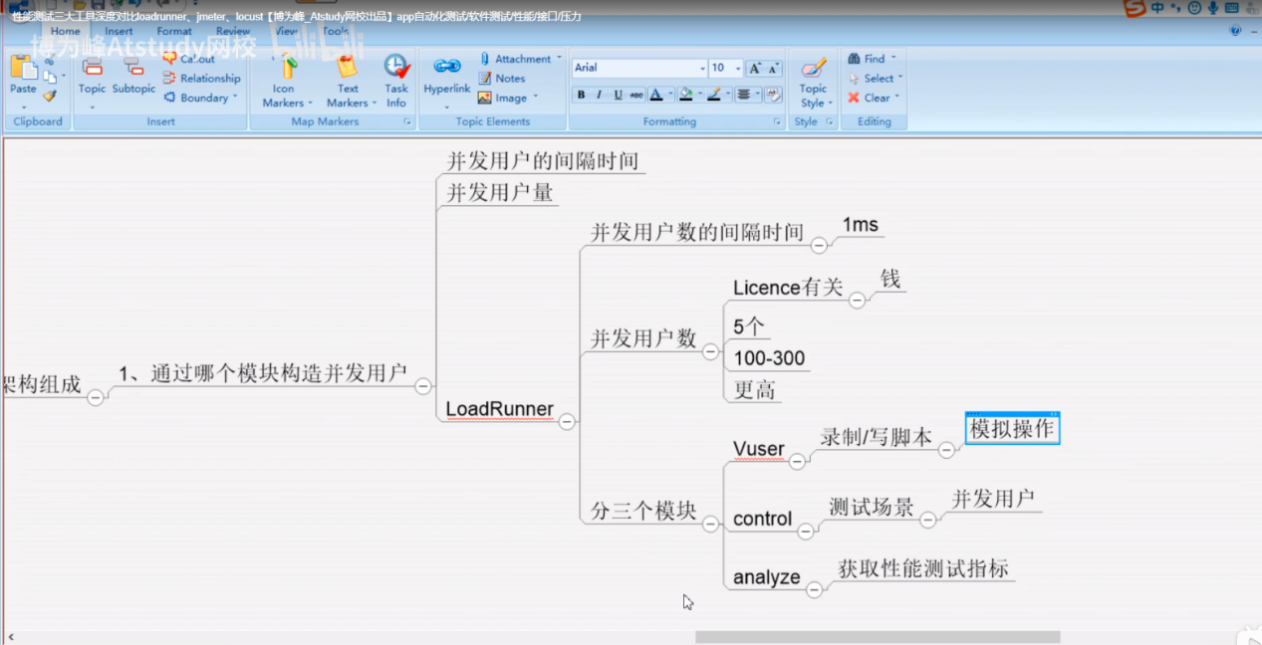

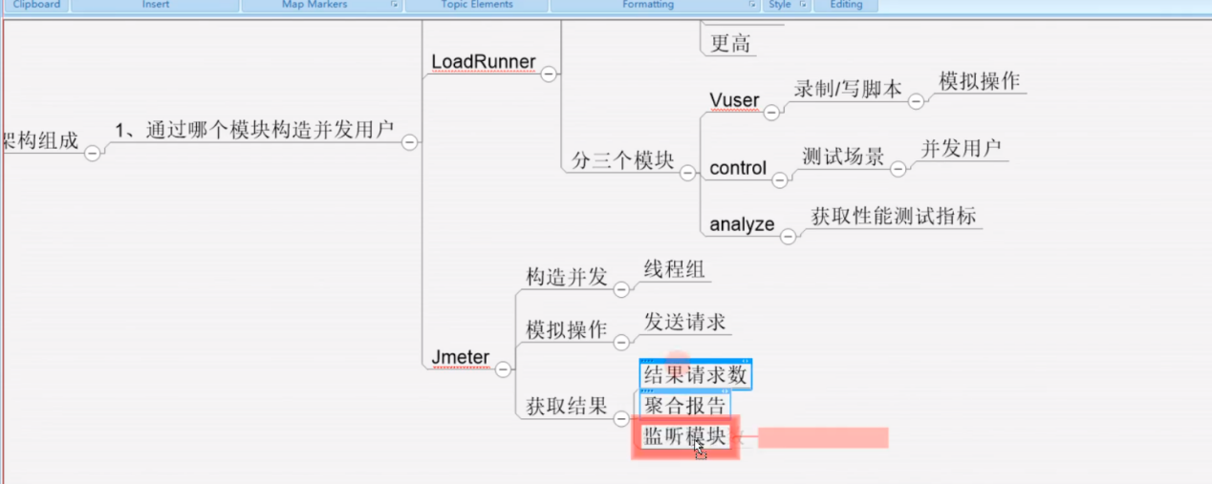

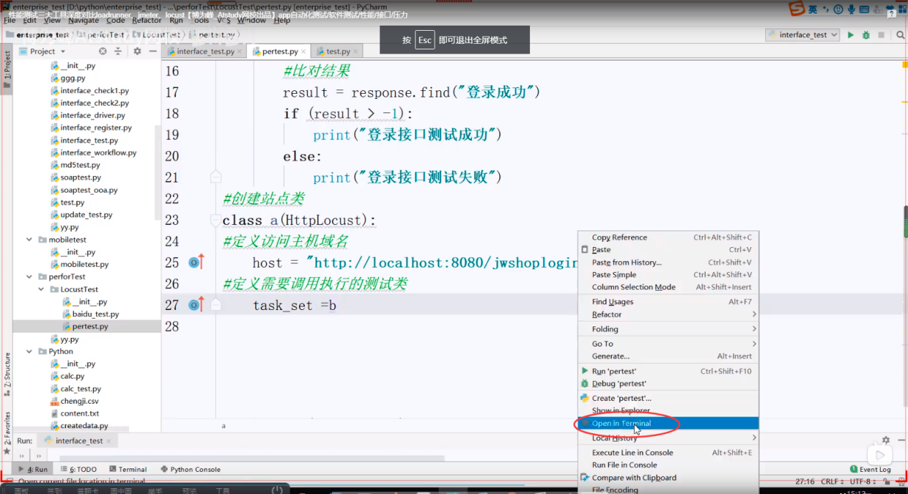

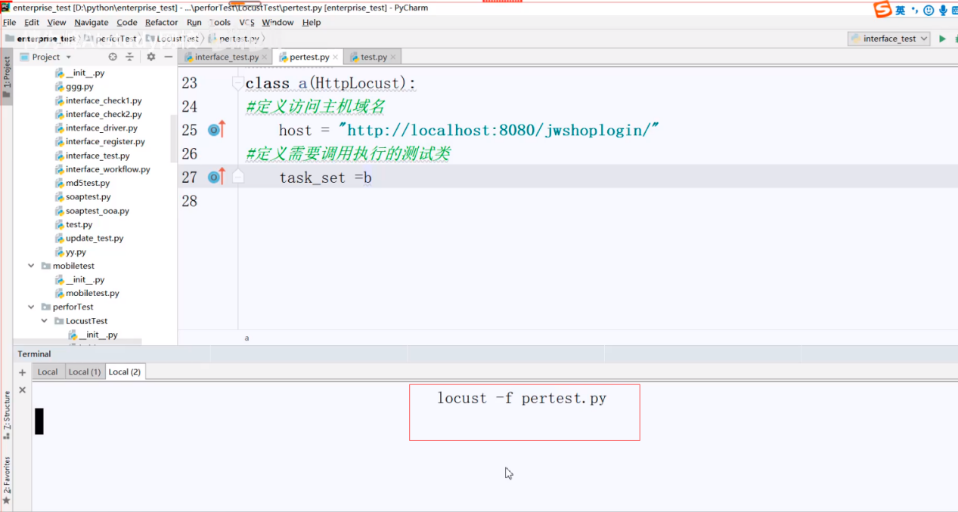

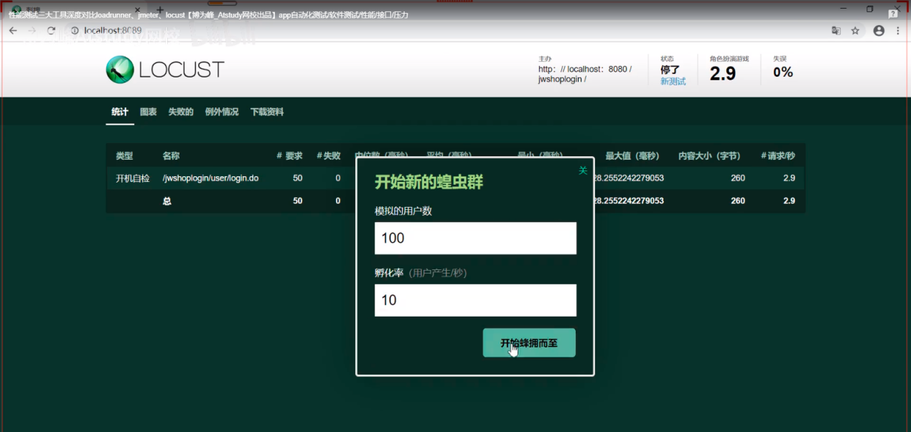

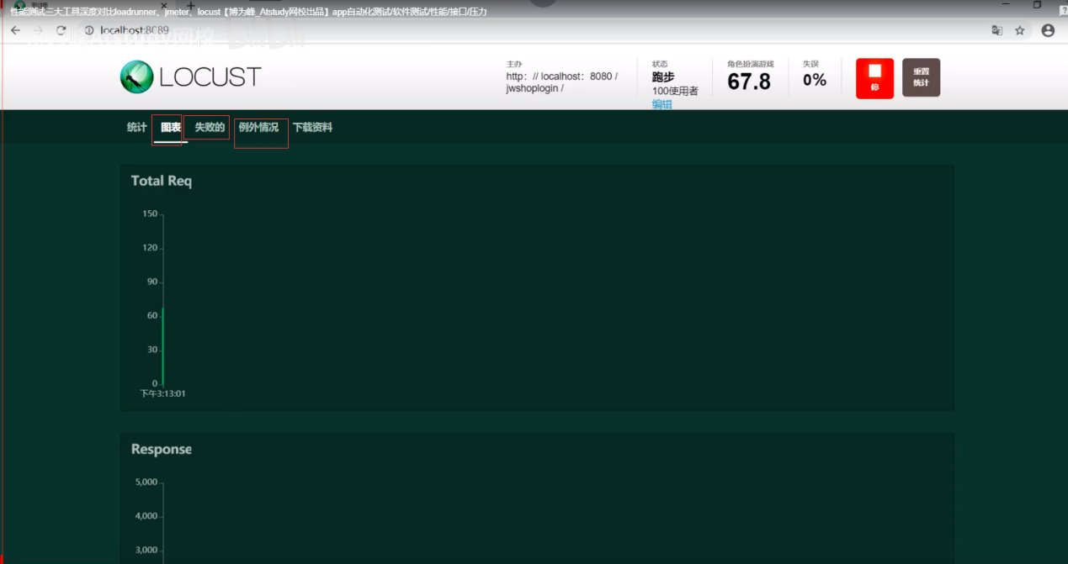

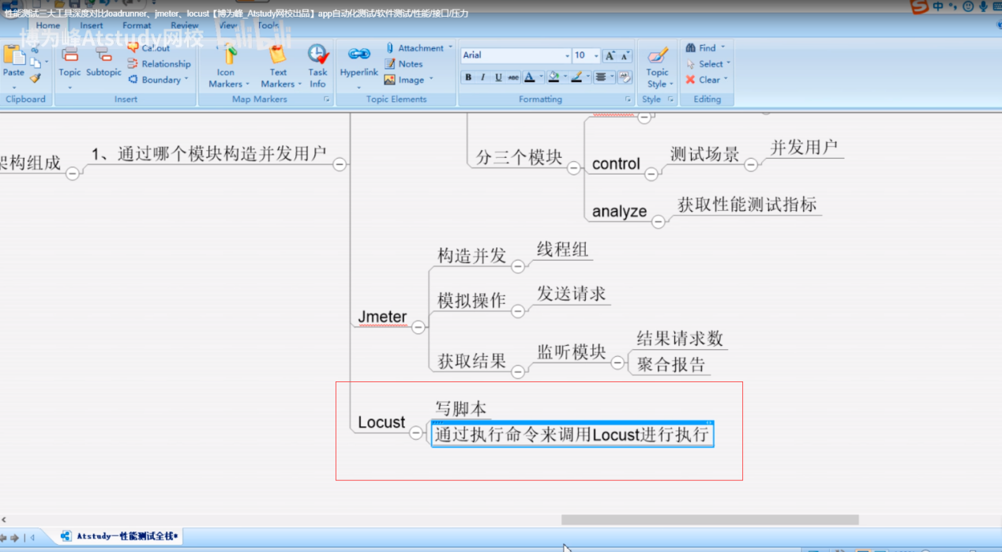

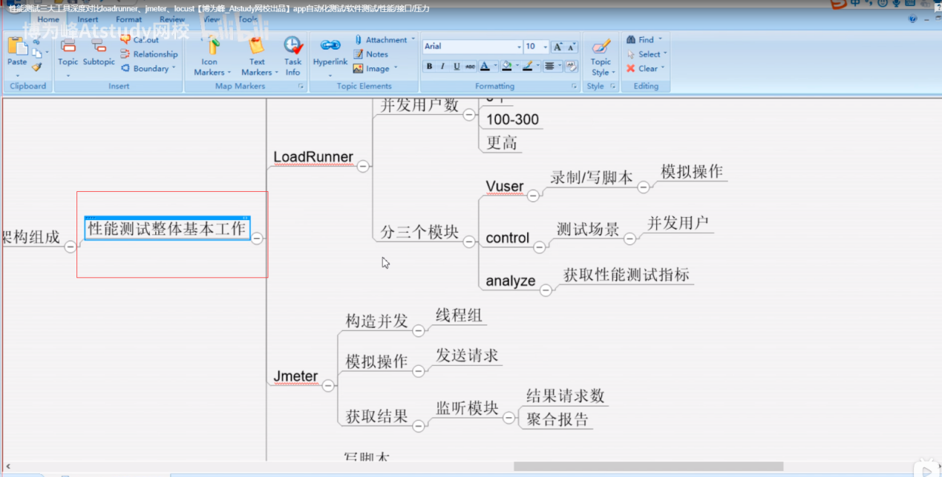

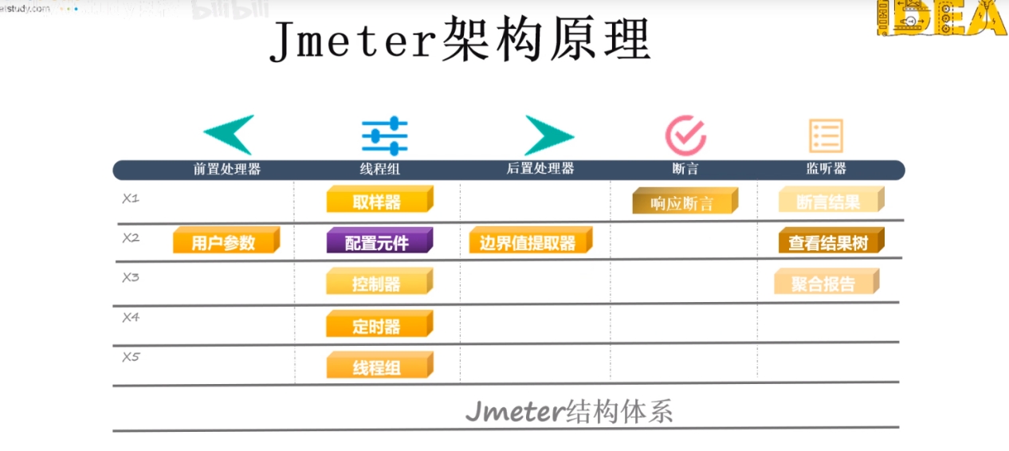

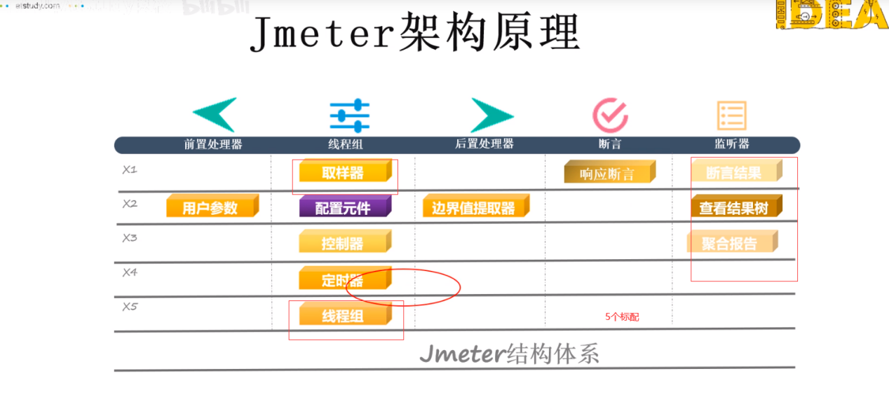

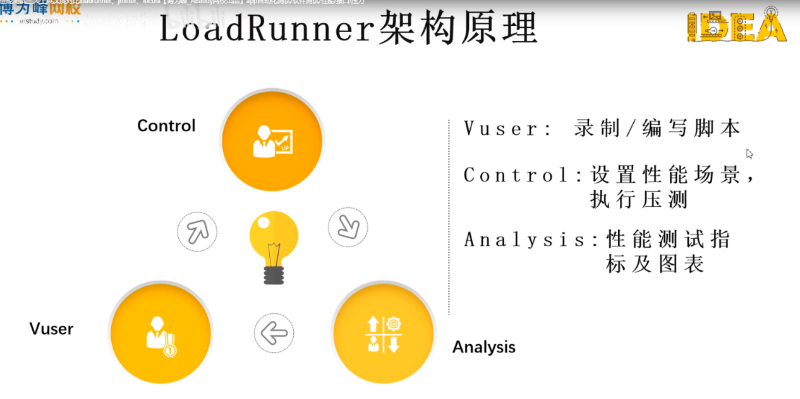

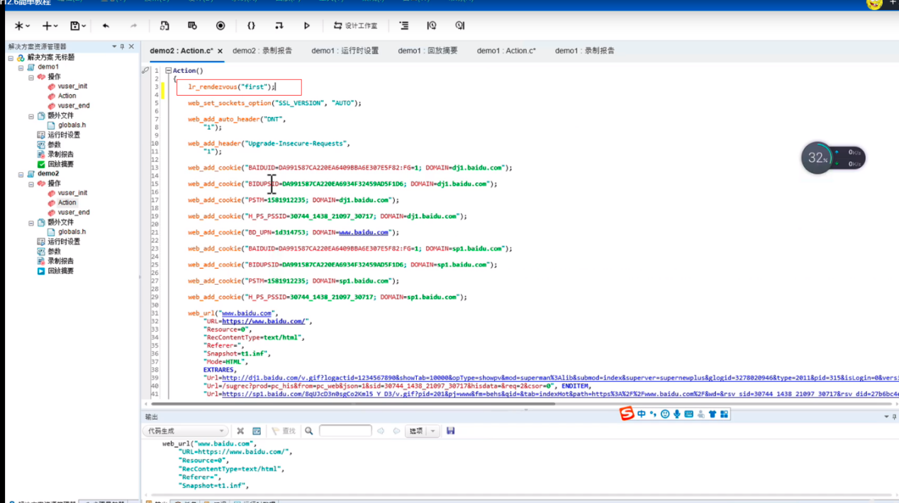

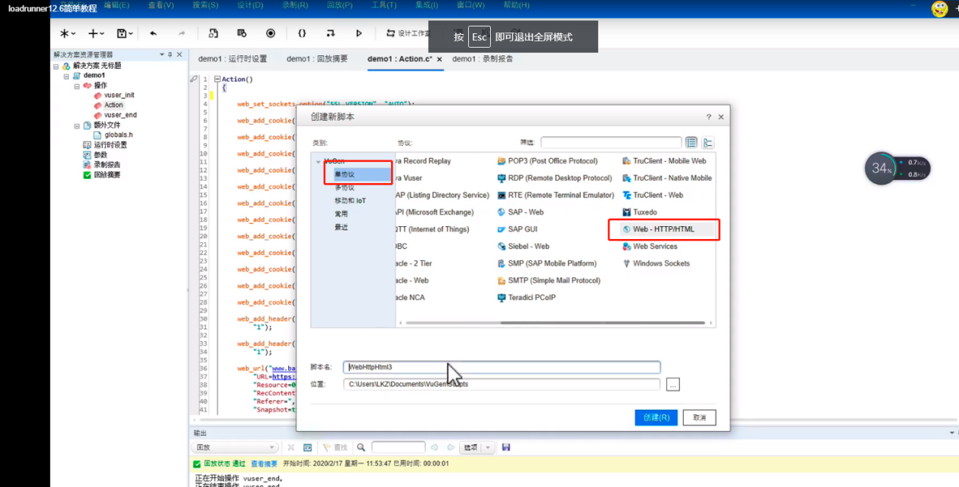

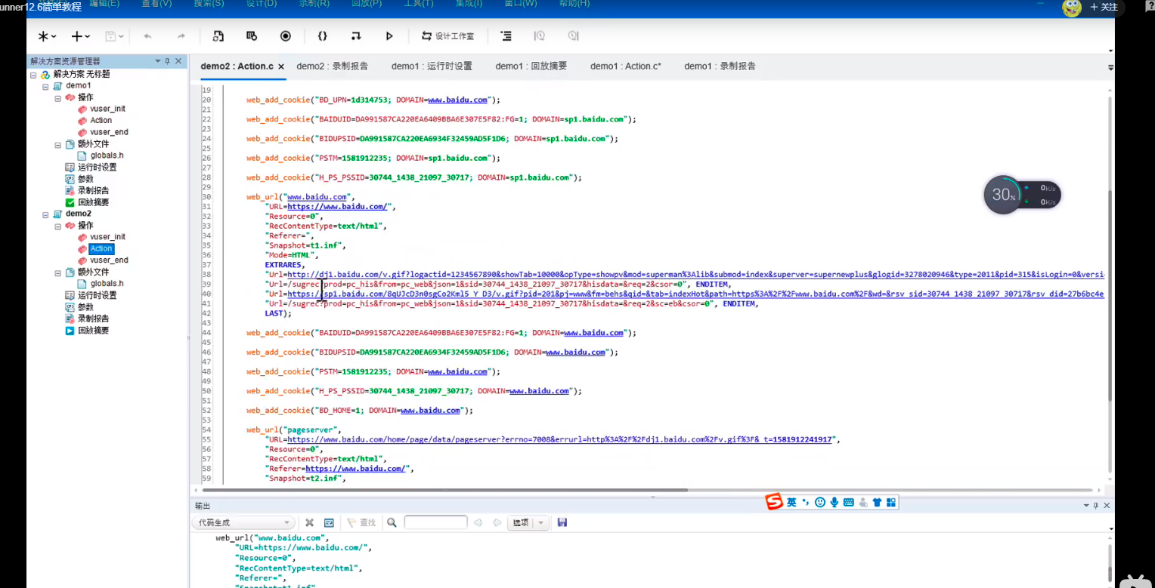

Controller:

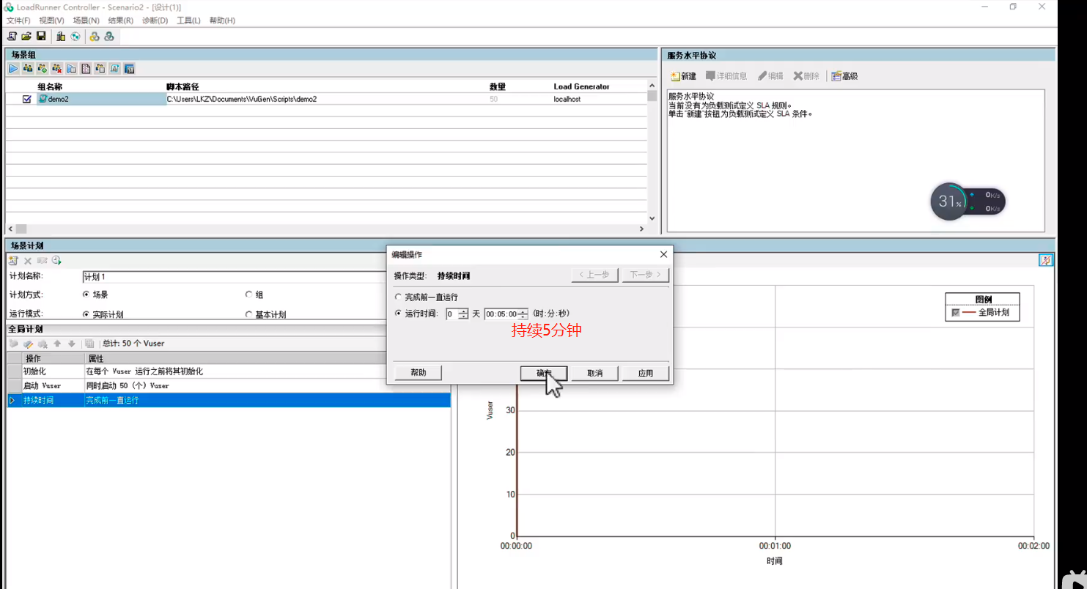

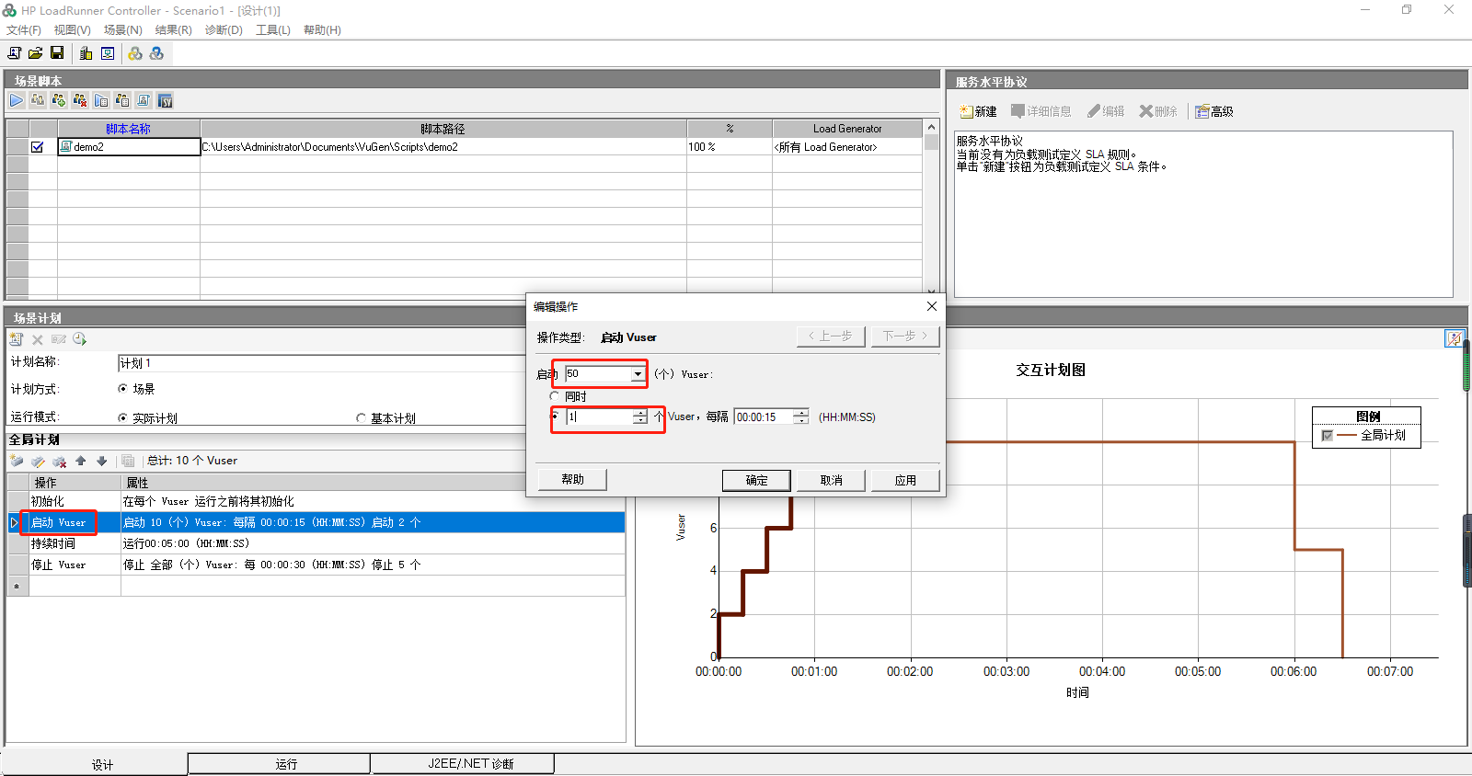



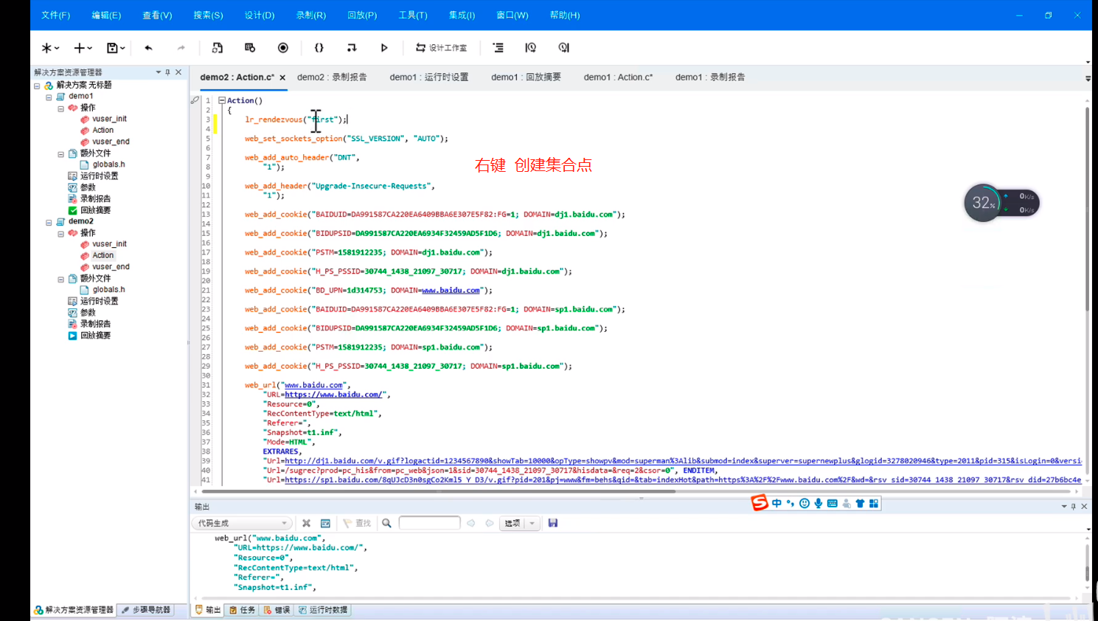

没有30个并发 为了达到30个并发，设置集合点